安徽信息工程学院防爬刺采购、安装询价公告
项目编号：AXG-GKXJ2017002
一、询价单位：安徽信息工程学院
- 询价项目内容及需求：
1、数量及技术要求：
防爬刺长度约3000米（此长度为预估，以实际安装据实结算，样式见附件一）。钢筋为国标10号镀锌圆柱钢筋，长度45CM带钝角尖头(尖头样式见附件二)，钢筋间距10cm；固定底板为国标4*4 (厚度4MM)镀锌三角铁。钢筋与底板焊接牢固，焊道美观。
2、安装地点：安徽信息工程学院新芜校区及文津校区学生宿舍。
3、时间要求：中标方提供最快安装完成时间或按招标方要求。
三、报价人资格：
1、投标人必须是在中华人民共和国境内注册的独立法人
2、本项目不接受联合体报价
四、报价截止日期：2017年3月21日下午14:00。
五、请将报价函一式三份（正本壹份，副本贰份）密封后（封面须加盖单位公章或法定代表人印章）在3月21日下午14：00前送至我院新芜校区图书馆7楼资产管理处办公室。报价函应包括：
1．报价函（见附件三）；
2．法人营业执照，税务登记证、组织机构代码证书（开标时需验证原件）；
3．法定代表人证明或法定代表人授权委托书、身份证复印件等（授权委托书中必须有授权人和被授权人的签名）
4．服务承诺、所有材料的质量保证书及其它公司需要说明的材料；
5、报价函应字迹清楚、内容齐全、表达准确，不应有涂改增删处，如修改时，修改处须有法定代表人印章。
6、投标时需提供防爬刺样品，样品需严格按照询价公告技术要求，样品长度不低于50CM。
7、所投标文件需密封并加盖公章。
六、其他事项
1、本项目投标保证金5000元（大写：伍仟元整），要求2017年3月20日17:00前汇到学院账户，逾期取消投标资格，中标后转为履约保证金。
转账信息
名称：安徽工程大学机电学院
账号：34001676808052505438
开户行：建设银行芜湖弋江支行
2、付款方式：验收合格并经过审计后付款90%，余款作为质保金一年后无质量问题一次性支付。
联系地址：皖芜湖市新芜经济开发区永和路1号
招标咨询：张老师 谢老师 联系电话：0553-8795057 8795058
传 真：0553-8795057
安徽信息工程学院资产管理处
2017年3月10日
附件一：
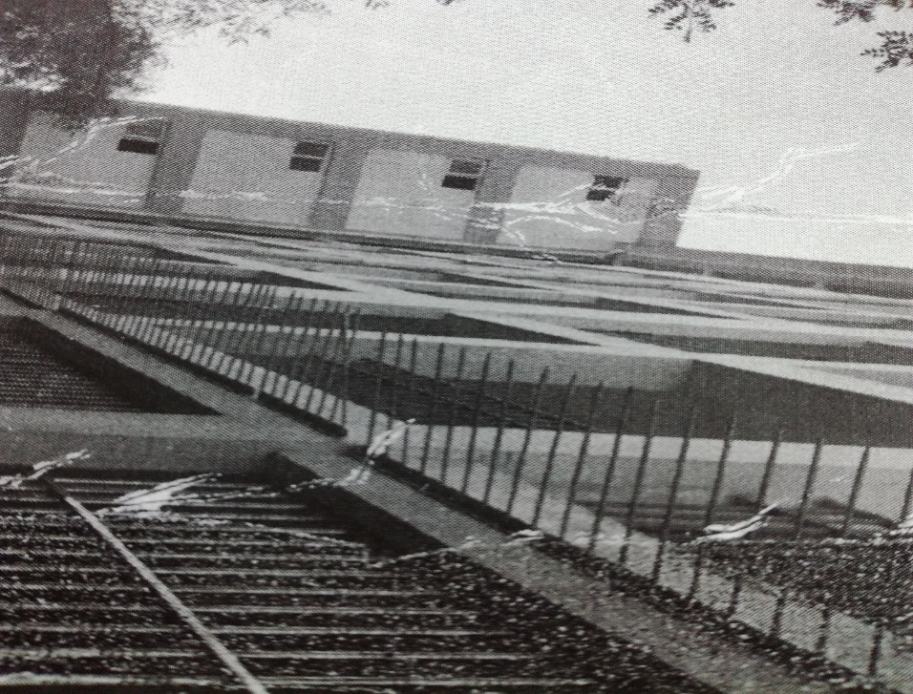
附件二：
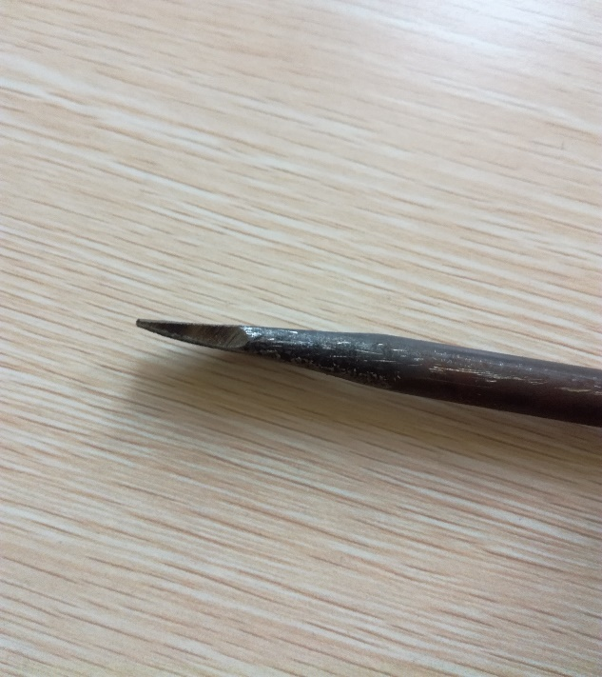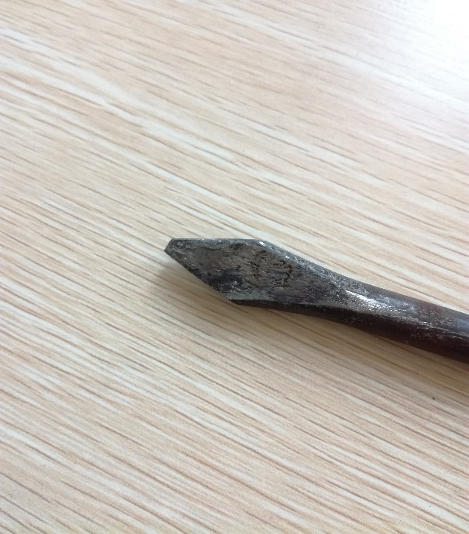
附件三：
报价函
名称 | 报价（元/米） | 备注
防爬刺
注：所报价格包含所有材料、运输安装劳务、税金等所有的费用。

